Fundacja Aeris Futuro zaprasza na konferencję

„Zielony odcień eventów”

8 kwietnia 2010 r, Kraków, Nowe Herbewo, ul. Lubelska 29 (Nowy Kleparz)
Udział w konferencji jest bezpłatny

PROGRAM

10.00-10.30 | Rejestracja uczestników
10.30-11.00 | Powitanie  Joanna Mieszkowicz, Prezes Zarządu, Fundacja Aeris Futuro
11.00-12.00 | Zielone wydarzenia - lokalnie i globalnie  Prowadzący: Rebecca Saunders, organizacja Positive Impact, Wielka Brytania, twórca standardu BS 8901
12.00-12.20 | Przerwa kawowa
12.20-12.50 | Efektywne zarządzanie energią przed, po i w trakcie eventu  Prowadzący: Szymon Liszka, Prezes Fundacji na rzec Efektywnego Wykorzystania Energii
12.50-13.10 | Wydarzenia firmowe w Polsce a ekologia  Prowadzący: Przemysław Oczyp, Forum Odpowiedzialnego Biznesu
13.10-14.00 | Warsztaty i dyskusja z uczestnikami „Wyzwania dla zielonych wydarzeń w Polsce”  Prowadzący: Rebecca Saunders
14.00-14.30 | Lunch i wizyta w Oranżerii
Zastrzegamy sobie możliwość zmian w programie konferencji

Prosimy o potwierdzenie uczestnictwa do 31 marca http://aeris.eko.org.pl/rejestracja-zoe

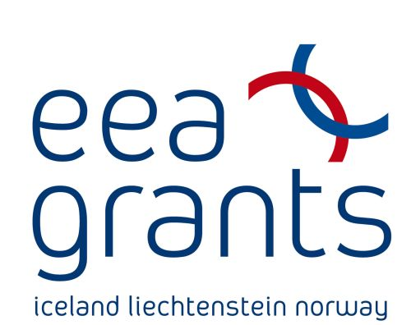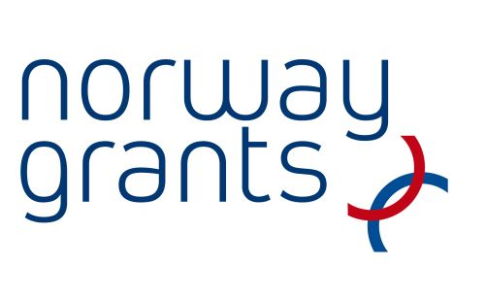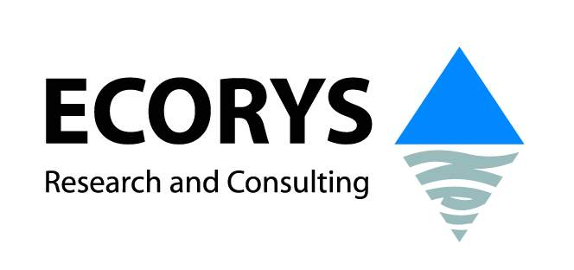

Wsparcie udzielone przez Islandię, Liechtenstein i Norwegię poprzez dofinansowanie ze środków Mechanizmu Finansowego Europejskiego Obszaru Gospodarczego oraz Norweskiego Mechanizmu Finansowego, a także budżetu Rzeczpospolitej Polskiej w ramach Funduszu dla Organizacji Pozarządowych.

